# Manual de usuario App Voluntariado Once – Afiliado

Índice

Manual de usuario App Voluntariado Once – Afiliado 1

Login 3

Solicitudes 4

Creación de solicitud de voluntariado 4

Cancelación de una solicitud de voluntariado 8

Valoración de un servicio 9

Chat 12

Avisos 13

Menú 13

A continuación, se detallan las funcionalidades de la aplicación para su uso como Afiliado

## Login

Para utilizar la app, deberá estar registrado como afiliado en ONCE, ser parte del programa de voluntariado ONCE como beneficiario y tener usuario y contraseña de ClubONCE.

Tras seleccionar el tipo de perfil, afiliado/a o voluntario/a, aparece la pantalla para introducir el usuario y contraseña, en este caso el DNI o NIE y la contraseña asociada a ClubONCE.

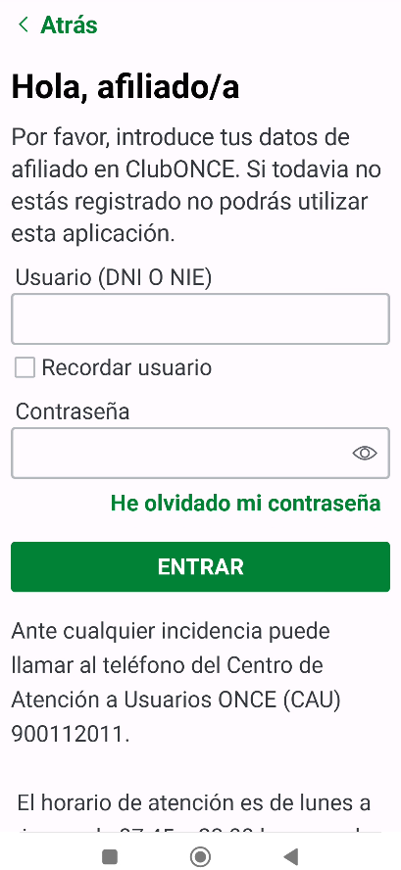

El afiliado tiene la posibilidad de marcar la casilla “recordar usuario” o de seleccionar “He olvidado mi contraseña” si no la recuerda para iniciar el proceso de recuperación de contraseña.

Al marcar la casilla “recordar usuario” y logarse por primera vez, cada cierto tiempo se requerirá el acceso biométrico para poder acceder a la aplicación.

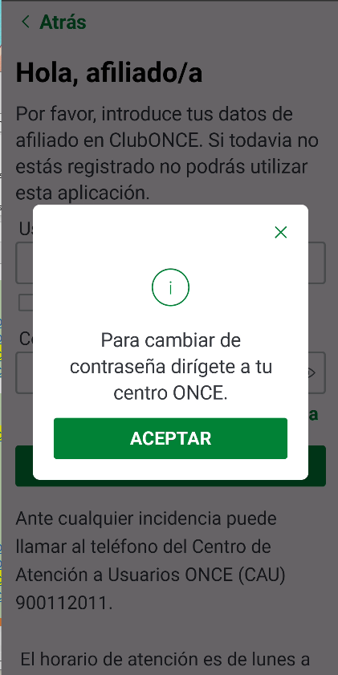

## Solicitudes

En la pantalla principal se mostrarán las solicitudes no completadas, así como una opción para crear nuevas solicitudes.

### Creación de solicitud de voluntariado

La creación se puede realizar de dos maneras:

1. Desde la pantalla de inicio en el botón “Nueva Solicitud”:

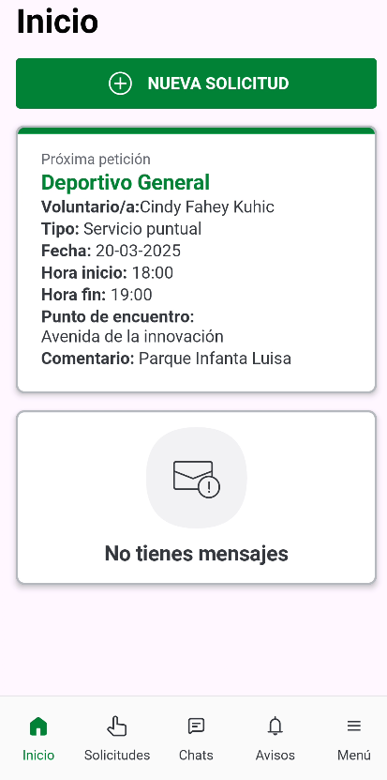

1. Desde la pantalla “Solicitudes” en el botón “Nueva Solicitud”

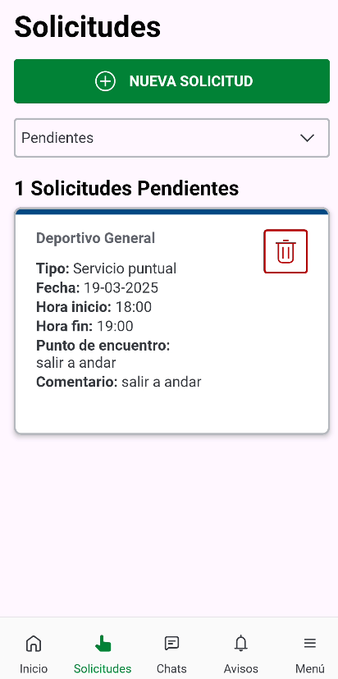

Accederemos a la pantalla de “Nueva Solicitud” en la que podemos elegir entre una amplia lista de servicios que se pueden solicitar:

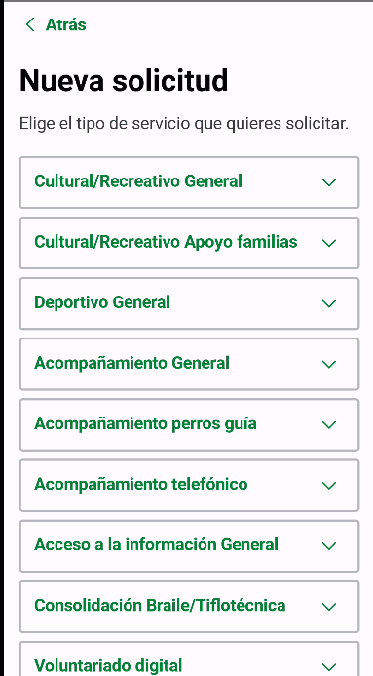

Podemos ver la descripción de cada uno de los servicios al desplegar cada uno de ellos:

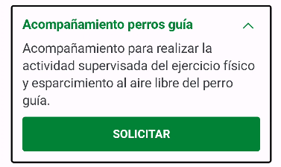

Una vez seleccionado el servicio que queremos solicitar podremos crear una nueva solicitud usando el botón “Solicitar”. Esto nos llevará a una pantalla donde podremos especificar el tipo de servicio, que puede ser “Puntual” o “Periódico”.

Dependiendo del tipo de servicio seleccionado, inicialmente se marcará como “Puntual” por defecto, y podrás completar todos los campos necesarios.

#### Servicio Puntual

Para el servicio de tipo Puntual, los datos obligatorios son los siguientes:

* Fecha del servicio. (Debe tener una antelación de 48 horas como mínimo)
* Hora de inicio
* Hora de fin.
* Punto de encuentro. (Debe indicar alguna localización como dirección, código postal, zona, barrio o similar)
* Comentario. (Debe indicar alguna información sobre la actividad como por ejemplo el punto de regreso)

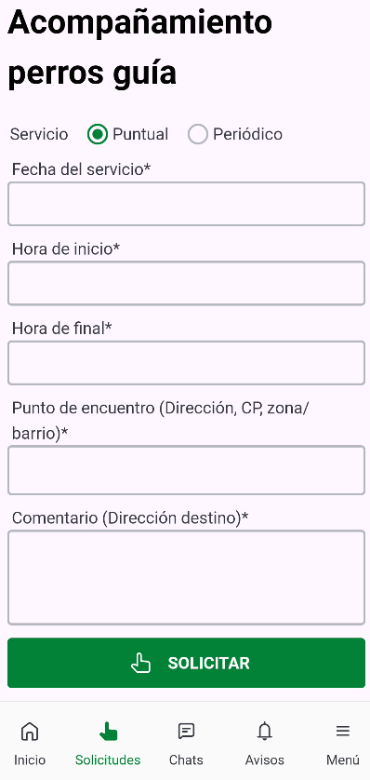

#### Servicio Periódico

El servicio de tipo "Periódico" permite solicitar múltiples servicios del mismo tipo, estableciendo una periodicidad entre dos fechas (con un máximo de 30 días entre la fecha de inicio y la fecha de fin).

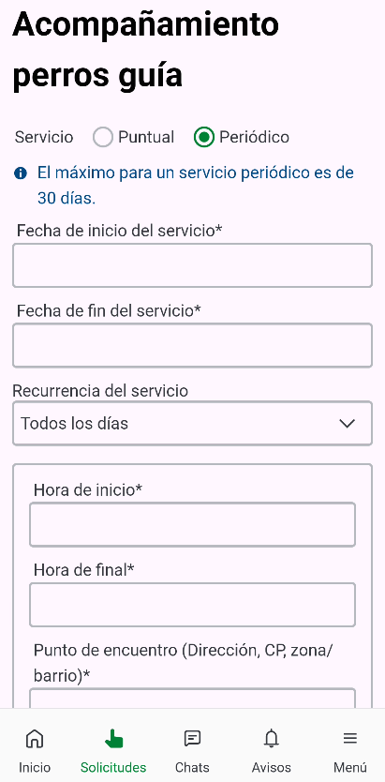

La recurrencia del servicio puede configurarse de dos maneras: "Todos los días" o "Semanalmente". Las diferencias entre ellas son:

1. **Todos los días**: La hora de inicio, la hora de fin y el punto de encuentro serán los mismos para todos los días.

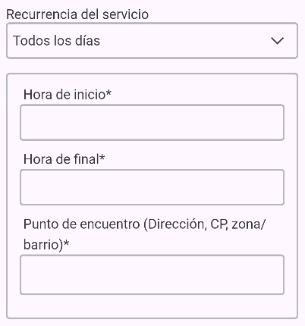

* **Semanalmente**: Puedes personalizar la hora de inicio, la hora de fin y el punto de encuentro para cada día de la semana.

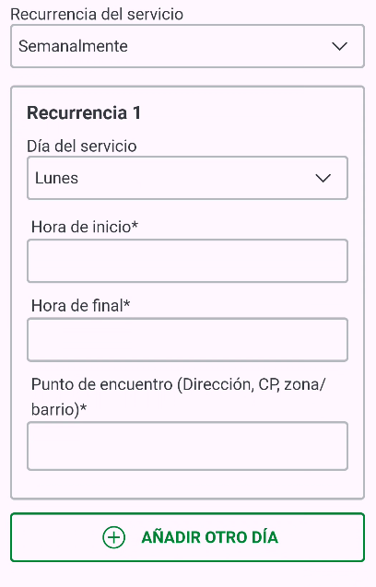

### Cancelación de una solicitud de voluntariado

Una vez que un voluntario ha aceptado un servicio, nosotros como afiliados podemos anularlo. Hay que tener en cuenta que sólo es posible anular un servicio hasta dos horas antes de su inicio.

La anulación se puede hacer de dos maneras:

* + - Desde la pantalla de solicitudes, filtrando por “Asignadas” usando el botón “Anular”:

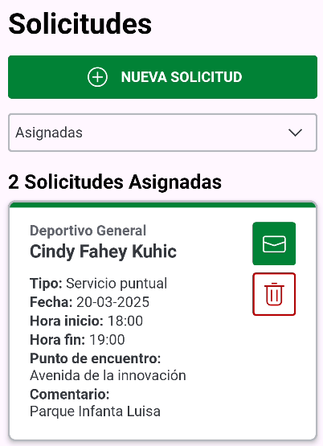

* + - Desde el detalle de la solicitud usando el botón “Anular”:

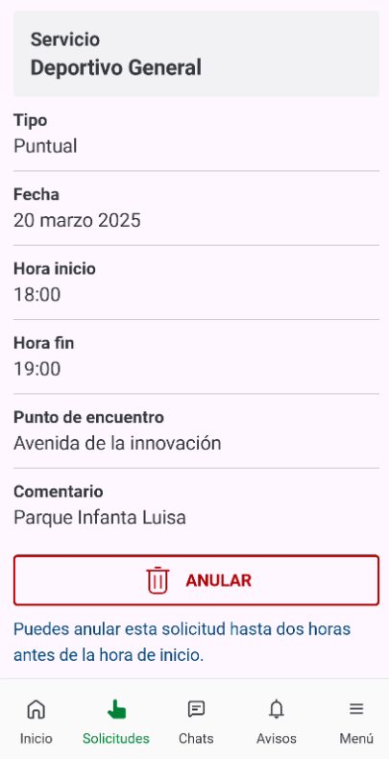

### Valoración de un servicio

Para valorar un servicio es necesario que éste haya sido finalizado y no hayan transcurrido más de 7 días desde su finalización.

Se puede realizar la valoración desde el detalle del servicio en el campo indicado para ello:

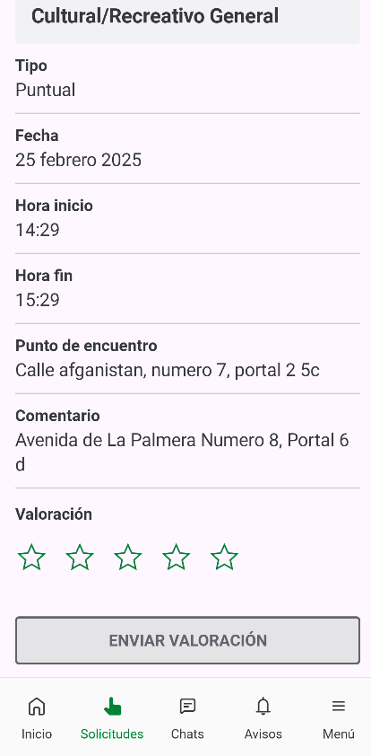

Una vez indiquemos la valoración deseada, el botón “Enviar Valoración” se habilitará para poder enviarla:

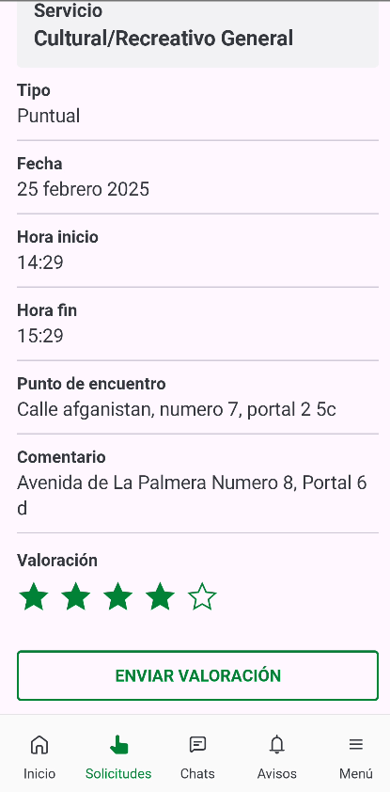

Tras pulsar el botón veremos un popup para confirmar la valoración:

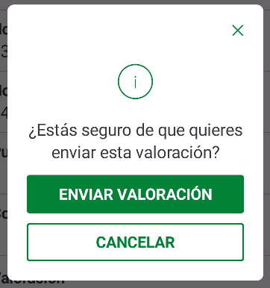

## Chat

El chat de la aplicación está pensado para que afiliados y voluntarios puedan comunicarse en el contexto de una solicitud que haya sido previamente aceptada.

En la pantalla de Chats aparecerán los chats que se hayan realizado. Estarán ordenados por la fecha del último mensaje recibido en el chat y es posible eliminar un chat.

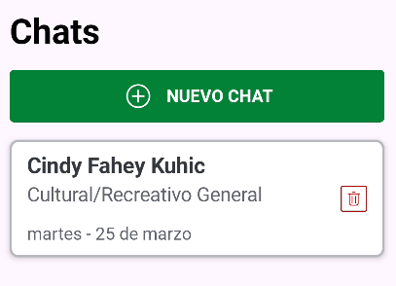

Mientras el servicio esté activo y no haya finalizado se pueden realizar comunicaciones entre el voluntario y el afiliado. Cuando el servicio finalice no será posible comunicarse con el voluntario en ese chat.

Se puede iniciar un nuevo chat de dos maneras:

1. Desde la pantalla de “Solicitudes” filtrando por las solicitudes asignadas usando el botón “enviar mensaje” para ello

Pantalla de solicitudes filtrada por "Asignadas"


1. Desde la pantalla de Chats usando el botón “Nuevo Chat”, donde aparecerá la lista de voluntarios con los que podemos iniciar un nuevo chat, es decir, aquellos con los que tenemos un servicio que hayan aceptado, y no exista un chat asociado a ese servicio previamente:

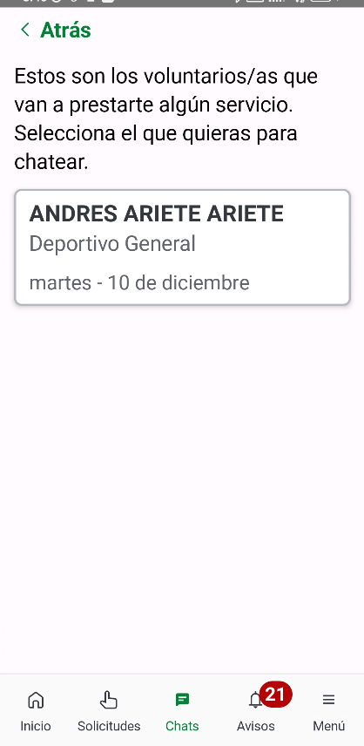

## Avisos

En la pantalla de avisos muestra una lista de notificaciones relativas a los servicios solicitados, aceptados y rechazados. Están ordenados por fecha de recepción y se pueden eliminar

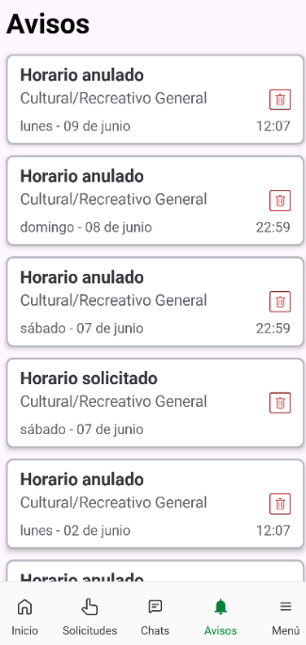

## Menú

Al pulsar en la opción menú, aparecerán las opciones: perfil, cláusulas legales, descargar ayuda y cerrar sesión.

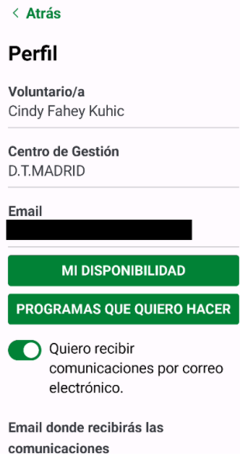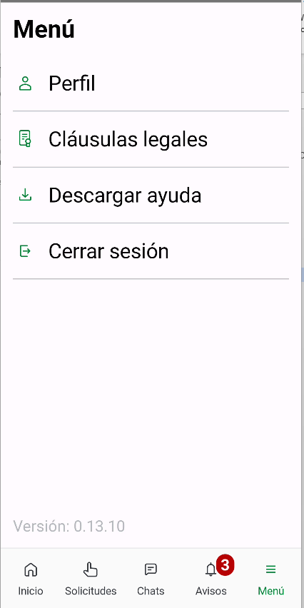

En el perfil el usuario podrá visualizar sus datos básicos. Además, podrá recibir las comunicaciones por email si así lo requiere.



Clausulas legales descargara el documento al que hace referencia, así como la ayuda.

Cerrar sesión volverá a la página de login para su acceso.